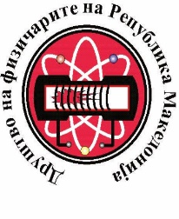
56. РЕГИОНАЛЕН НАТПРЕВАР ПО ФИЗИКА
6.4.2024

I година

Задача 1. Човек сака да скокне во вода од рид висок . Скокот сака да го изведе така што ќе се оддалечи од крајот на ридот на растојание и ќе почне од мирување да трча со забрзување m/s², во хоризонтална насока. Ако човекот трча со ова забрзување , а потоа се движи рамномерно, да се определи:
а) на кое растојание од брегот човекот ќе падне во водата;
б) големината на брзината на човекот во моментот кога паѓа во водата;
в) колку време поминува од моментот кога човекот започнува да се трча до неговото паѓање во водата?
Земјиното забрзување изнесува .
(а), б) , в) )

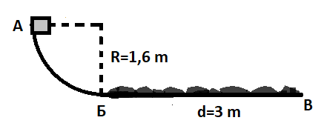
Задача 2. Товар, се наоѓа во точката А и се пушта да се лизга од мирување по патека во форма на четвртина кружница со радиус (Слика 1).
а) Ако се смета дека нема триење помеѓу товарот и површината од кружницата, да се определи брзината на товарот кога тој ќе стигне во точката Б.
б) Од точката Б до точката В товарот се движи по хоризонтална рапава површина. Да се определи коефициентот на триење на хоризонталниот дел од патеката, ако се знае дека телото застанува после изминат пат .
Слика 1
(а) ; б) )

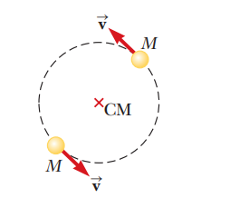

Задача 3. Двојна ѕвезда претставува систем од две ѕвезди кои ротираат околу заедничка точка поставена во центарот на маса на системот (Слика 2). Ако се знае дека масите на двете ѕвезди се еднакви и изнесуваат , а периодот на ротација им изнесува (90 дена), да се определи растојанието меѓу двете ѕвезди. Гравитационата константа изнесува .
Слика 2
()

Задача 4. Дете со маса вози скејтборд со маса по хоризонтална патека. Во даден момент детето скока вертикално нагоре одделувајќи се од скејтбордот. Да се определи со каква брзина ќе продолжи да се движи скејбордот по хоризонталната патека, ако се знае дека непосредно пред да скокне детето, детето и скејтбордот се движеле со брзина .
()

Задача 5. Дрво со маса плови во вода. Колкава е најмалата маса на парчето олово што треба да го обесиме под дрвото, за дрвото и оловото да бидат целосно потопени во водата. Да се смета дека конецот на кој ќе се обеси парчето олово има занемарливо мала маса. Густината на дрвото е, густината на оловото е , а густината на водата е .
()

